**МБОУ «Сулевкентская СОШ им. С.А.Абдуллаева»**

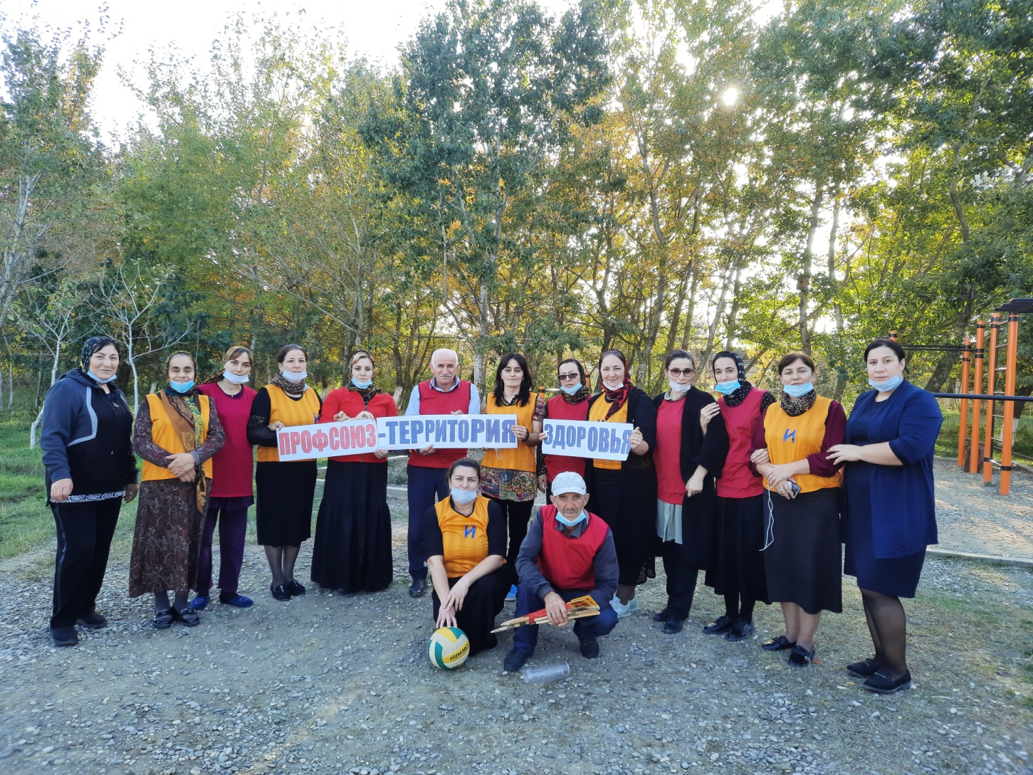

Председатель ППО Рабаданова Х.М.

2022-2023уч.г.

